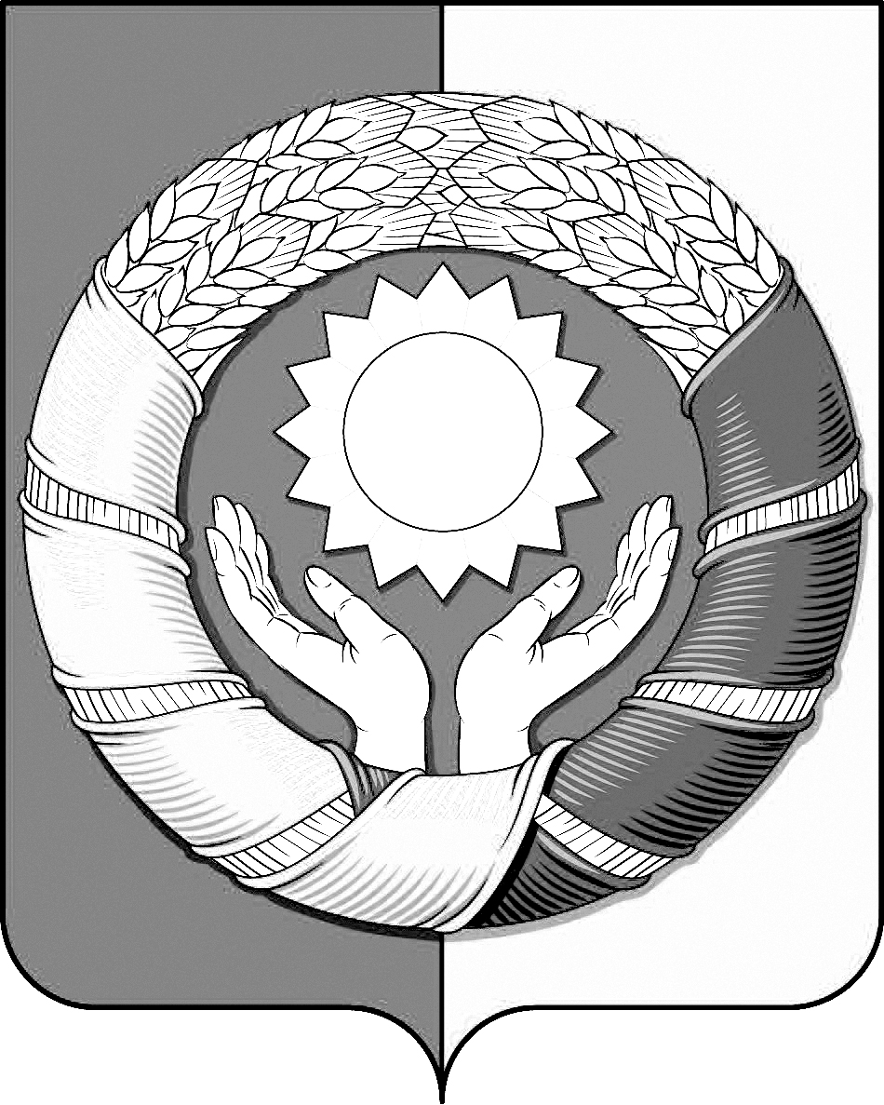
РЕСПУБЛИКА ДАГЕСТАН
МУНИЦИПАЛЬНОЕ ОБРАЗОВАНИЕ
«ХАСАВЮРТОВСКИЙ РАЙОН»
СОБРАНИЕ ДЕПУТАТОВ МУНИЦИПАЛЬНОГО РАЙОНА

Хасавюртовский район, Тел: (8-87231) 5-20-85, факс 5-20-77
с.Эндирей, Махачкалинское шоссе 25 «А» Email: sobraniehasray@mail.ru
« 6 » июня 2024 года № 34/4 – СД

РЕШЕНИЕ

О передаче муниципального имущества муниципального образования «Хасавюртовский район» в федеральную собственность Российской Федерации

В соответствии с Федеральным законом РФ от 06.10.2003г. №131-ФЗ «Об общих принципах организации местного самоуправления в Российской Федерации», в связи с обращением ФКУ Упрдор «Кавказ» № 10/2797 от 08.05.2024г. о передаче земельного участка для строительства и реконструкции автомобильной дороги Р-217 «Кавказ» (в обход г.Хасавюрт), и на основании Устава муниципального образования «Хасавюртовский район»,

Собрание депутатов муниципального района

РЕШИЛО:

- Передать в федеральную собственность Российской Федерации:
- земельный участок с кадастровым номером 05:05:000141:1061 площадью 10403 кв.м, расположенный по адресу: Республика Дагестан, Хасавюртовский район;
- Администрации муниципального района:
-подготовить необходимые документы на передачу вышеуказанного имущества в собственность Российской Федеоации;
-осуществить безвозмездную передачу объекта в собственность Российской Федерации по акту приема– передачи;
-внести соответствующие изменения в реестр муниципального имущества МО «Хасавюртовский район».
- Настоящее Решение вступает в силу со дня его принятия.

Председатель Глава
Собрания депутатов муниципального района
М. Лабазанов А. Алибеков

